№ 190-НҚ от 03.07.2026
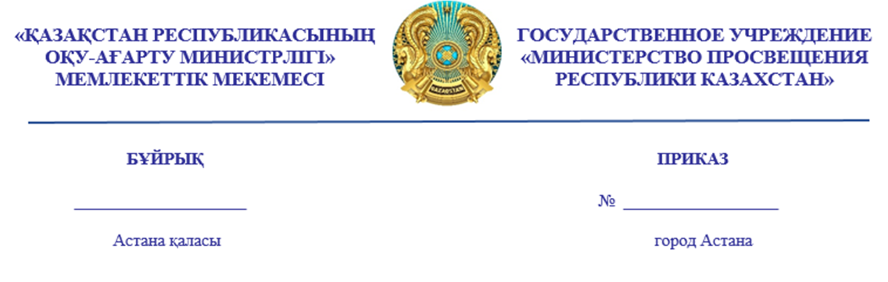

«Педагогтерді аттестаттаудан өткізу қағидалары мен
шарттарын бекіту туралы» Қазақстан Республикасы
Білім және ғылым министрінің 2016 жылғы 27 қаңтардағы
№83 бұйрығына өзгерістер енгізу туралы

БҰЙЫРАМЫН:
- «Педагогтерді аттестаттаудан өткізу қағидалары мен шарттарын бекіту туралы» Қазақстан Республикасы Білім және ғылым министрінің
2016 жылғы 27 қаңтардағы №83 (Нормативтік құқықтық актілерді мемлекеттік тіркеу тізілімінде № 13317 болып тіркелген) мынадай өзгерістер енгізілсін:
көрсетілген бұйрықпен бекітілген педагогтерді аттестаттаудан өткізу қағидалары мен шарттарында:
1-тармақ мынадай редакцияда жазылсын:
«1. Осы Педагогтерді аттестаттаудан өткізу қағидалары мен шарттары (бұдан әрі – Қағидалар) Қазақстан Республикасы Еңбек кодексінің 139-бабының 7-тармағына, «Білім туралы» Қазақстан Республикасы Заңының 44-бабының 5-тармағына, «Педагог мәртебесі туралы» Қазақстан Республикасы Заңының 14-бабына, «Мемлекеттік және әлеуметтік жауапкершілігі бар көрсетілетін қызметтер туралы» Қазақстан Республикасы Заңының 10-бабының 1) тармақшасына сәйкес әзірленді және педагогтерді аттестаттаудан өткізу тәртібін айқындайды.»;
2-тармақта:
8) тармақшасы мынадай редакцияда жазылсын:
«8) біліктілік санаты – Қазақстан Республикасы Оқу-ағарту министрінің 2025 жылғы 24 ақпандағы № 31 бұйрығымен бекітілген Білім беру ұйымдарының педагогтеріне арналған кәсіптік стандарттарды (бұдан әрі – Кәсіптік стандарт) және Қазақстан Республикасы Білім және ғылым министрінің 2009 жылғы
13 шілдедегі № 338 бұйрығымен бекітілген Педагог лауазымдарының үлгілік біліктілік сипаттамаларына (Нормативтік құқықтық актілерді мемлекеттік тіркеу тізілімінде № 5750 болып тіркелген) (бұдан әрі – біліктілік сипаттамалары) сәйкес педагогтің кәсіби құзыреттілік деңгейі;»;
11) тармақшасы мынадай редакцияда жазылсын:
«11) «Ұстаз» педагогтің үздіксіз кәсіби дамуының ұлттық платформасы» цифрлық объектісі (бұдан әрі – Платформа) – педагогтің кәсіби қызметі туралы деректерді жинауды және өңдеуді қамтамасыз ететін білім беру саласындағы уәкілетті орган айқындаған ұйымның платформасы.»;
5-тармақтың 2) тармақшасында сегізінші абзац мынадай редакцияда жазылсын:
««Жалпы білім беретін пәндер бойынша республикалық және халықаралық олимпиадалар мен ғылыми жобалар конкурстарының (ғылыми жарыстардың), орындаушылар конкурстарының, кәсіби шеберлік конкурстарының және спорттық жарыстардың тізбесін бекіту туралы» Қазақстан Республикасы Білім және ғылым министрінің 2011 жылғы 7 желтоқсандағы № 514 (Нормативтік құқықтық актілерді мемлекеттік тіркеу тізілімінде
№ 7355 болып тіркелген) бұйрығымен бекітілген тізбеге сәйкес
(бұдан әрі – Тізбе) немесе облыстың (республикалық маңызы бар қалалардың, астананың) білім басқармасы немесе тиісті саланың уәкілетті органының білім беру саласындағы уәкілетті органмен келісілген тізбесіне сәйкес білім беру ұйымы деңгейінде олимпиадаларға, конкурстарға, жарыстарға қатысушылары бар болады;»;
15-тармақ мынадай редакцияда жазылсын:
«15. Мемлекеттік қызметтер:
Платформа арқылы – «педагог-модератор», «педагог-сарапшы» біліктілік санатына;
Цифрлық үкіметтің веб-порталы (бұдан әрі – веб-портал) арқылы – «педагог-зерттеуші», «педагог-шебер», «үшінші санаттағы басшы», «екінші санаттағы басшы», «бірінші санаттағы басшы», «үшінші санаттағы басшы орынбасары», «екінші санаттағы басшы орынбасары», «бірінші санаттағы басшы орынбасары» біліктілік санатына көрсетіледі.»;
17-тармақ мынадай редакцияда жазылсын:
«17. Қызмет көрсетуші мемлекеттік немесе әлеуметтік жауапты қызметтердің көрсетілу кезеңдері туралы деректерді цифрландыру саласындағы уәкілетті орган белгілеген тәртіпке сәйкес, «Мемлекеттік және әлеуметтік жауапты қызметтер туралы» Қазақстан Республикасы Заңының
(бұдан әрі - Заң) 5-бабы 2-тармағының 11) тармақшасына сәйкес көрсетілетін қызметтердің мониторингінің цифрлық жүйесіне енгізуді қамтамасыз етеді.
Осы Қағидаларға өзгерістер және (немесе) толықтырулар енгізілген жағдайда, білім беру саласындағы уәкілетті орган нормативтік құқықтық акт мемлекеттік тіркелгеннен кейін 3 (үш) жұмыс күні ішінде енгізілген өзгерістер және (немесе) толықтырулар туралы ақпаратты «цифрлық үкіметтің» операторына, қызмет көрсетушілерге және Бірыңғай байланыс орталығына жібереді.»;
54-тармақ мынадай редакцияда жазылсын:
«54. ПББ-дан өткен аттестатталушылардың цифрлық дерекқорын сақтау бес жыл ішінде қамтамасыз етіледі.»;
көрсетілген Қағидаларға 1 және 8-қосымшалары осы бұйрыққа
1 және 2-қосымшаларға сәйкес жаңа редакцияда жазылсын.
2. Қазақстан Республикасы Оқу-ағарту министрлігінің Орта білім беру комитеті Қазақстан Республикасының заңнамасында белгіленген тәртіппен:
1) осы бұйрықтың Қазақстан Республикасының Әділет министрлігінде мемлекеттік тіркелуін;
2) осы бұйрықтың алғашқы ресми жарияланғаннан кейін Қазақстан Республикасы Оқу-ағарту министрлігінің интернет-ресурсында орналастырылуын;
3) осы бұйрық Қазақстан Республикасының Әділет министрлігінде мемлекеттік тіркеуден өткеннен кейін он жұмыс күні ішінде
Қазақстан Республикасы Оқу-ағарту министрлігінің Заң департаментіне осы тармақтың 1) және 2) тармақшаларында көзделген іс-шаралардың орындалуы туралы мәліметтерді ұсынуды қамтамасыз етсін.
3. Осы бұйрықтың орындалуын бақылау Қазақстан Республикасының Оқу-ағарту бірінші вице-министріне жүктелсін.
4. Осы бұйрық алғашқы ресми жарияланған күнінен кейін күнтізбелік
он күн өткен соң қолданысқа енгізіледі.

Қазақстан Республикасының
Оқу-ағарту министрі Ж. Сүлейменова

Согласовано
03.07.2026 20:51 Карамбаев Ж.П. ((и.о Жумашев Каныбек Бекболатович))
03.07.2026 21:17 Жунусова Гулбакыт Серикжановна
Подписано
03.07.2026 22:52 Сулейменова Жулдыз Досбергеновна
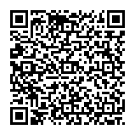

Тип документа | ОРД
Номер и дата документа | № 190-НҚ от 03.07.2026 г.
Организация/отправитель | МИНИСТЕРСТВО ПРОСВЕЩЕНИЯ РЕСПУБЛИКИ КАЗАХСТАН
Получатель (-и) | НАШИРОВ М. М. ((И.О КУМАНОВА Г.Б.))
Электронные цифровые подписи документа |   Республиканское государственное учреждение "Комитет по охране прав детей Министерства просвещения Республики Казахстан"  Согласовано: КАРАМБАЕВ ЖОМАРТ  MIIRvAYJ...++voHY/E=  Время подписи: 03.07.2026 20:51
Электронные цифровые подписи документа | Республиканское государственное учреждение "Комитет среднего образования Министерства просвещения Республики Казахстан"  Согласовано: ЖУНУСОВА ГУЛБАКЫТ  MIIR0AYJ...ryigphg==  Время подписи: 03.07.2026 21:17
Электронные цифровые подписи документа | Государственное учреждение "Министерство просвещения Республики Казахстан"  Подписано: СУЛЕЙМЕНОВА ЖУЛДЫЗ  MIIROAYJ...7tiBCV9U=  Время подписи: 03.07.2026 22:52
Электронные цифровые подписи документа | Государственное учреждение "Министерство просвещения Республики Казахстан"  Подписано: МАРДАНОВА ЖАНАР  MIIRHAYJ...ugBM2sg==  Время подписи: 03.07.2026 23:00

[[QRCODE]] | Данный документ согласно пункту 1 статьи 7 ЗРК от 7 января 2003 года N370-II «Об электронном документе и электронной цифровой подписи», удостоверенный посредством электронной цифровой подписи лица, имеющего полномочия на его подписание, равнозначен подписанному документу на бумажном носителе.

